Реферат на тему:

Озброєння та екіпіровка солдата

Для успішного ведення бою солдат озброюється та екіпірується (мал. 135—138). Особистою зброєю солдата є: автомат (АКМ), ручний кулемет (РКК), ручний протитанковий гранатомет (РПГ), снайперська гвинтівка (СГ). Крім
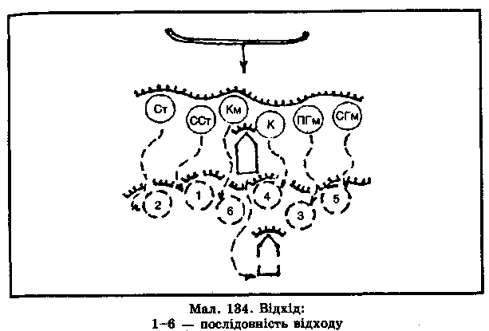
того, у солдата повинні бути необхідна кількість боєприпасів, ручні осколкові гранати, а також можуть бути протитанкові гранати.
До носильного екіпірування входять: польове спорядження, стальний шолом, протигаз, піхотна лопатка, фляга з водою, плащ-накидка, комплект польового обмундирування. Крім того, у солдата обов'язково має бути речовий мішок з такими речами: казанок, кухоль, ложка, сухий
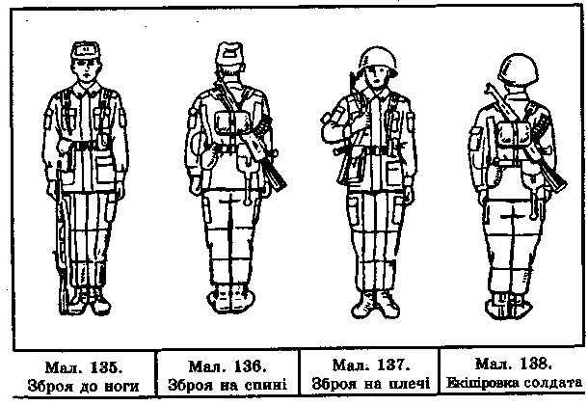
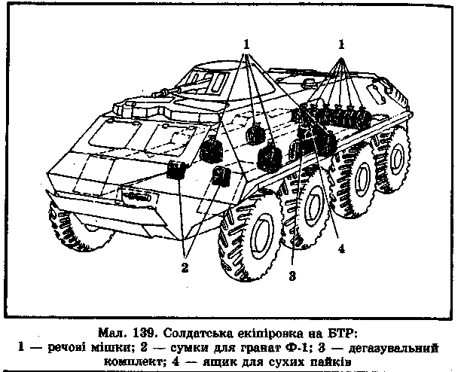
пайок, індивідуальна аптечка, засоби знезараження води, предмети особистої гігієни. Усе це становить ту частину екіпіровки, яка перевозиться БМП, БТР або автомашиною і розміщується згідно з рекомендаціями (мал. 139). Солдат зобов'язаний тримати особисту зброю та екіпіровку в справному стані, постійно стежити за витрачанням боєприпасів, вчасно доповідати про те, що половину боєприпасів витрачено.
Сучасний загальновійськовий бій докорінно відрізняється від боїв другої світової війни і від поглядів на нього у 70-х роках. Широке впровадження ядерної та високоточної, вдосконаленої звичайної зброї, використання у військовій справі останніх досягнень науки і техніки змінили зміст бою. Це вже не тільки зіткнення мотострільців, танків та авіації, а й потужні вогневі удари по противнику, застосування найновіших засобів знищення, висока маневреність, просторовий розмах. Проте у сучасному загальновійськовому бою вирішальна роль, як і раніше, належить воїнові, бо саме йому доводиться бути за пультом пускових установок, за важелями бойових машин, десантуватися з неба і з моря, брати штурмом укріплення і зрештою здобувати перемогу в бою.

